Министерство образования Республики Беларусь

БЕЛОРУССКИЙ ГОСУДАРСТВЕННЫЙ УНИВЕРСИТЕТ

Факультет прикладной математики и информатики

Ковалевский Климентий Евгеньевич

Конфигурирование DHCP-сервера

Отчет по лабораторной работе № 6,
вариант 21
(“Компьютерные сети”)
студента 3-го курса 7-ой группы

Преподаватель
Соболева Татьяна Вячеславовна
2026 г.

СОДЕРЖАНИЕ

1. Конфигурирование DHCP-сервера 3
1.1 Задание 1. Конфигурирование DHCP-сервера 3
1.1.1. Первая часть задания 1 (модель №1 в файле pkt) 3
1.1.2. Вторая часть задания 1 (модель №2 в файле pkt) 4
2. Конфигурирование маршрутизатора Cisco в качестве сервера DHCP 5
2.1 Задание 2. Сконфигурировать маршрутизатор Cisco в качестве сервера DHCP 5
2.2 Настройке DHCP в CLI 5
1. Создать пул адресов DHCP (шаг №1) 5
2. Указать подсеть (шаг №2) 5
3. Исключить IP-адреса. (шаг №3) 5
4. Указать доменное имя. (шаг №4) 5
5. Указать IP-адрес сервера DNS. (шаг №5) 5
6. Выбрать маршрутизатор по умолчанию (шаг №6). 5
7. Установить время аренды (шаг №7). 5
8. Проверить конфигурацию (шаг №8). 5
2.3. Выполнение задания 2 (модель №3) 5
3. Задание 3 6
4. Дополнительное задание 4 (только для желающих!) 7
5. Дополнительное задание 5 (только для желающих!) 8

1. Конфигурирование DHCP-сервера

1.1 Задание 1. Конфигурирование DHCP-сервера

1.1.1. Первая часть задания 1 (модель №1 в файле pkt)
- Реализовать схему (рисунок 1 [лаб.06]) подключения группы компьютеров через Hub к DHCP-серверу. Для того, чтобы можно было при необходимости добавить узлы, необходимо Hub-у добавить дополнительные модули (разъёмы) в свободные слоты.

- Согласно вашему варианту задания определите допустимое количество узлов в сети (допустимый пул адресов). Продумайте адресацию для узлов, шлюза, DNS-сервера.
Вырезать строку с вариантом задания и вставить в отчет.
Вставить ваши соображения в форме таблицы по адресации узлов, шлюза, DNS-сервера
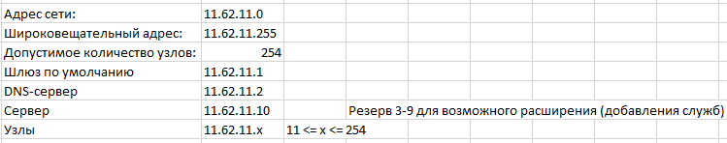

- В отчете раскройте понятие DHCP-сервер, его назначение.
DHCP-сервер – это сервер, который раздаёт ip-адреса и параметры компьютерам в сети, соответственно на нём и задаются настройки раздачи ip-адресов и сетевых параметров.

- В чем основное отличие между DHCP и ARP.
DHCP нужен для того, чтобы выдать настройки устройству при подключении сети. ARP нужен для того, что найти физический MAC-адрес устройства, чей IP уже известен, внутри локальной сети.

- В отчете отобразите разработанную Вами схему.
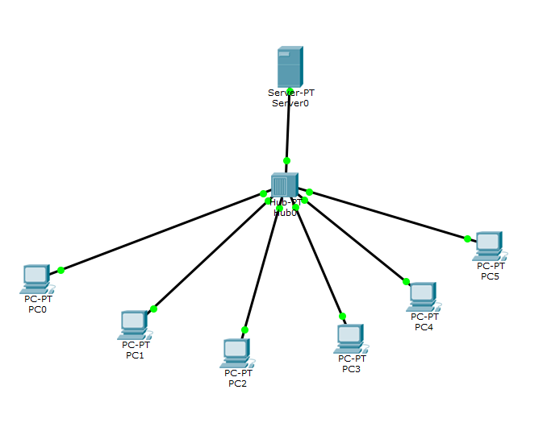
Рисунок 1
- Выберите согласно варианту задания пул адресов, который будет динамически распределяться. Для данного DHCP-сервера (первого) используйте только последние 30% из пула адресов.
Какой пул адресов вам доступен для распределения? 11.62.11.11-11.62.11.254
Какой выбрали пул адресов для первого DHCP-сервера? 11.62.11.178-11.62.11.254
Что значит адрес из пула будет динамически распределяться? При подключении к сети нового компьютера, ему сервер автоматически задаёт новый ip-адрес.

- Опишите процедуру настройки DHCP-сервера, используя скриншоты с комментариями.
Вставить скриншоты с комментариями?
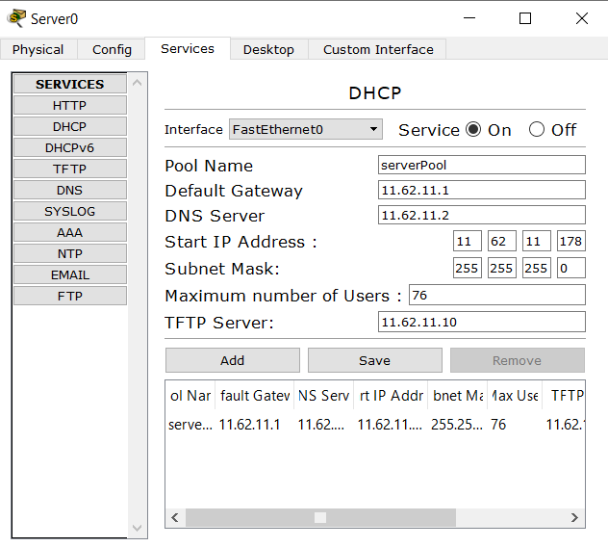
Настроил DHCP сервер Service
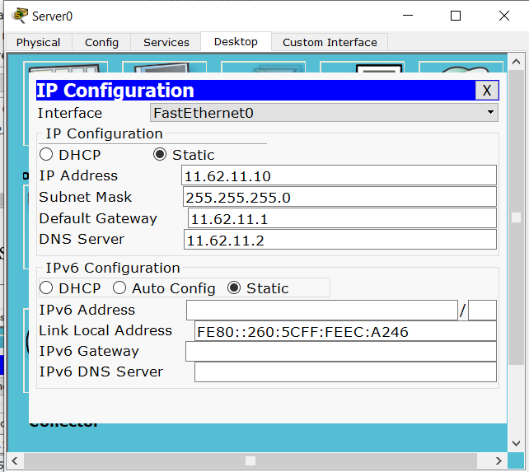
Настроил ip configuration на сервере.
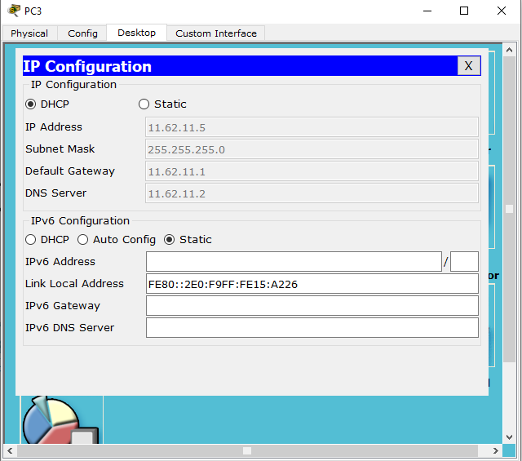
На всех компьютерах определил ip configuration как DHCP. Автоматически им задаются ip адреса, маска, шлюз по умолчанию и DNS сервер.
- На двух рабочих станциях на ваше усмотрение проверьте
(как это сделать?) настройки, полученные от протокола DHCP. Выдайте информацию о назначении и распределении адресов утилитой (Какой?)
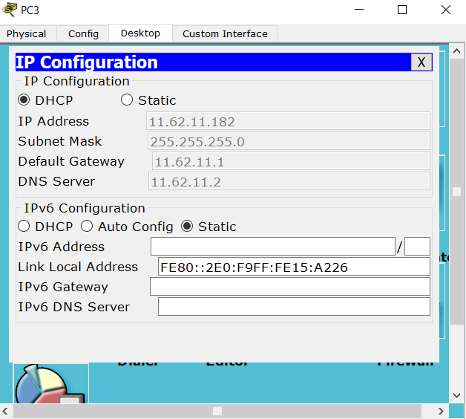
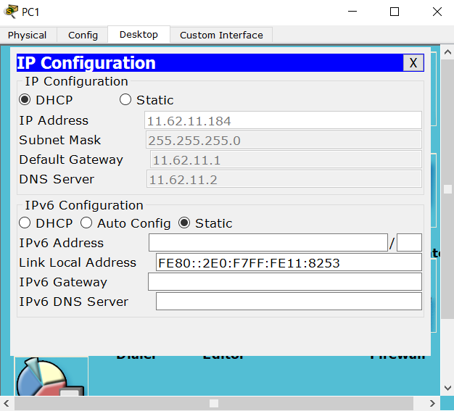
Просмотрел при помощи ip config
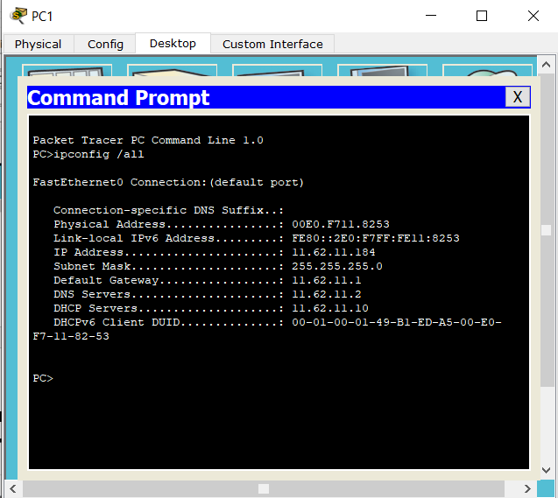
Также через Command Prompt при помощи ipconfig /all

- На любых двух ПК освободите IP – адреса (как это сделать?) и
через некоторое время обновите их. Обновить в обратном порядке освобождения их IP-адресов.
, Для сброса ip-адресов я перевёл ip конфиг на компьютерах из режима DHCP в Static. Таким образом адреса сбросились. При обновлении в обратном порядке они поменялись ip-адресами.
Отразите в отчете в виде таблицы, какие IP – адреса были до обновления и какие IP – адреса стали после обновления. Ваши выводы.
Номер PC | До обновления | После обновления
PC4 | 11.62.11.181 | 11.62.11.180
PC5 | 11.62.11.180 | 11.62.11.181

- Проанализируйте результат исследования по первой части задания 1, сделайте выводы, дайте обоснование полученного результата.
Таким образом, была настроена локальной сеть, сконфигурирован DHCP сервер для автоматической выдачи IP-адресов новым подключенным в эту сеть клиентам, что делает использование компьютерной сети удобной для клиентов.

1.1.2. Вторая часть задания 1 (модель №2 в файле pkt)
- Создайте копию модели вашей сети (копию файла .pkt первой модели; т.е. работаем со второй моделью сети), что на рисунке 1. (модель №2 в файле pkt).
- В модели №2 добавьте ещё один DHCP-сервер с другой сетевой конфигурацией (выберите самостоятельно, но учитывая вариант задания 1 и тот пул, который вы уже задействовали). Пулы адресов DHCP-серверов не должны пересекаться для чистоты эксперимента
Вставить скриншоты процедуры конфигурирования второго DHCP-сервера.
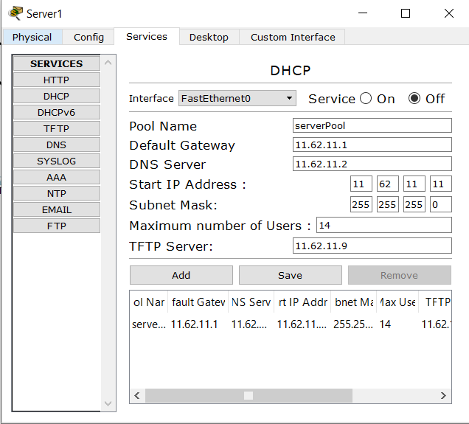
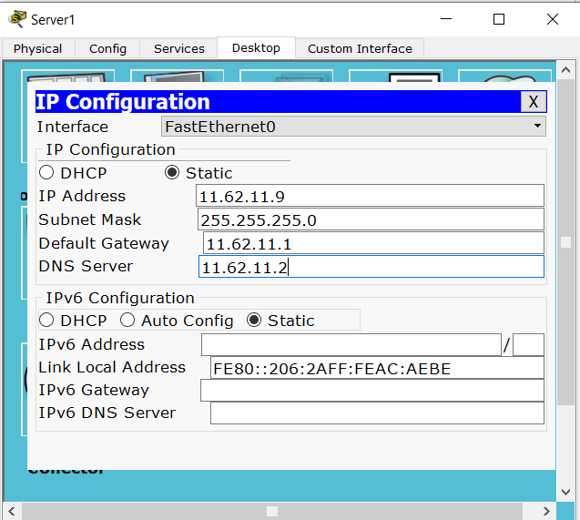
Заполнить таблицу
Пул адресов из вашего варианта | 11.62.11.11-11.62.11.254
Пул адресов первого DHCP-сервера | 11.62.11.178-11.62.11.254
Пул адресов второго DHCP-сервера | 11.62.11.11-11.62.11.25

- Добавьте новый хост и посмотрите.
Какая конфигурация ему назначена?
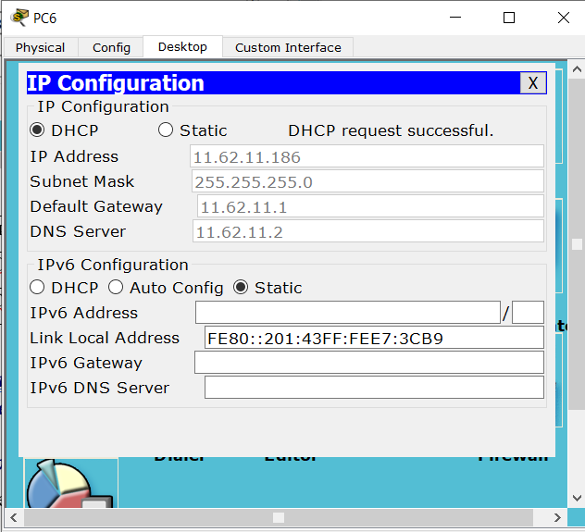
Какой DHCP – сервер выбрал новый хост?
Для нового хоста был выбран первый DHCP-сервер. Значит, он первый ему ответил на DHCPDISCOVER запрос.

- Отключите первый DHCP-сервер (в смысле можно отключить питание).
Добавьте новый хост и посмотрите, какая конфигурация будет ему назначена.
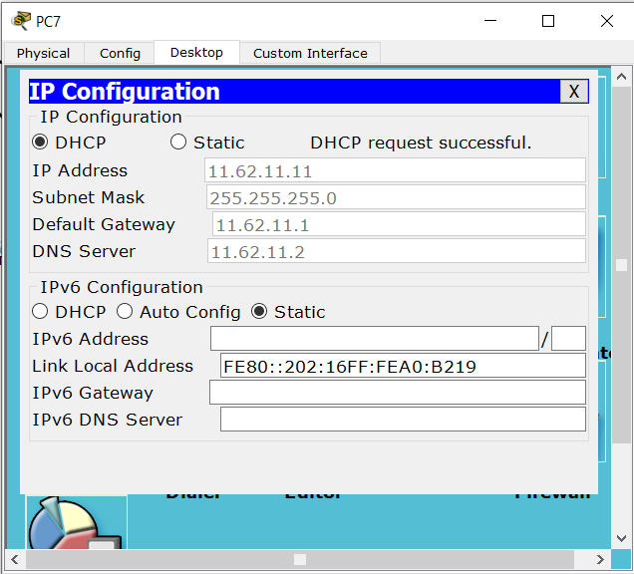
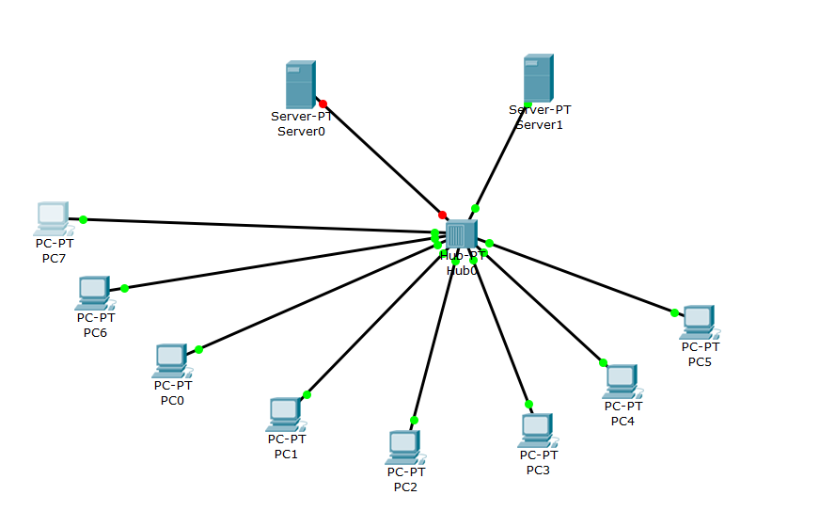
Новому хосту был назначен ip-адрес вторым DHCP-сервер, поскольку первый был выключен.
После отключения первого DHCP-сервера у старых хостов не были изменены ip-адреса, поскольку они до отключения были назначены.
Имена всех хостов в сети | До отключения первого DHCP-сервера | После отключения первого DHCP-сервера
PCO | 11.62.11.185 | 11.62.11.185
PC1 | 11.62.11.184 | 11.62.11.184
PC2 | 11.62.11.183 | 11.62.11.183
PC3 | 11.62.11.182 | 11.62.11.182
PC4 | 11.62.11.180 | 11.62.11.180
PC5 | 11.62.11.181 | 11.62.11.181
PC6 | 11.62.11.186 | 11.62.11.186

- Отключите второй DHCP-сервер (то есть все DHCP-сервера отключены).
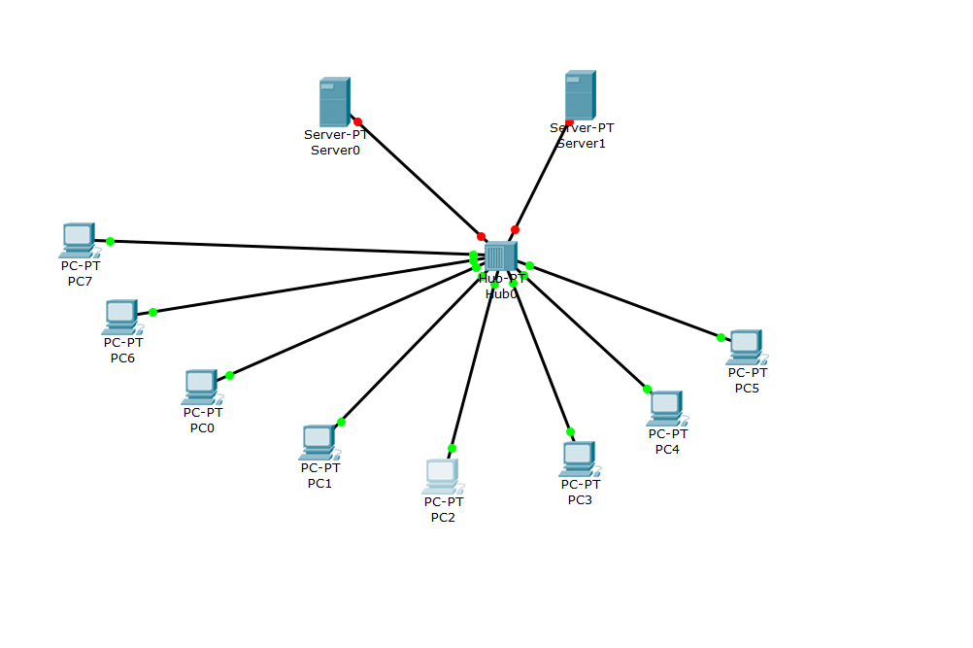
- Изучите новую сетевую конфигурацию на узлах.
Изменений нет.

Имена всех хостов в сети | Здесь ставить данные из последнего столбеца пункта 4 | После отключения всех DHCP-серверов
PCO | 11.62.11.185 | 11.62.11.185
PC1 | 11.62.11.184 | 11.62.11.184
PC2 | 11.62.11.183 | 11.62.11.183
PC3 | 11.62.11.182 | 11.62.11.182
PC4 | 11.62.11.180 | 11.62.11.180
PC5 | 11.62.11.181 | 11.62.11.181
PC6 | 11.62.11.186 | 11.62.11.186
PC7 | 11.62.11.11 | 11.62.11.11

- На любых двух выбранных ПК освободите IP – адреса и через некоторое время обновите их. (Некоторое время означает, например, можем сделать несколько пингов.)
Отразите в отчете, какие IP – адреса были до обновления и какие IP – адреса стали после обновления этих выбранных компьютеров.
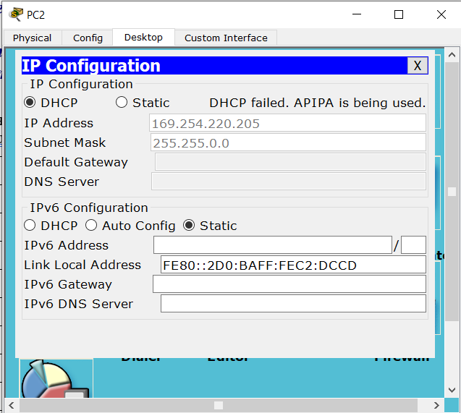
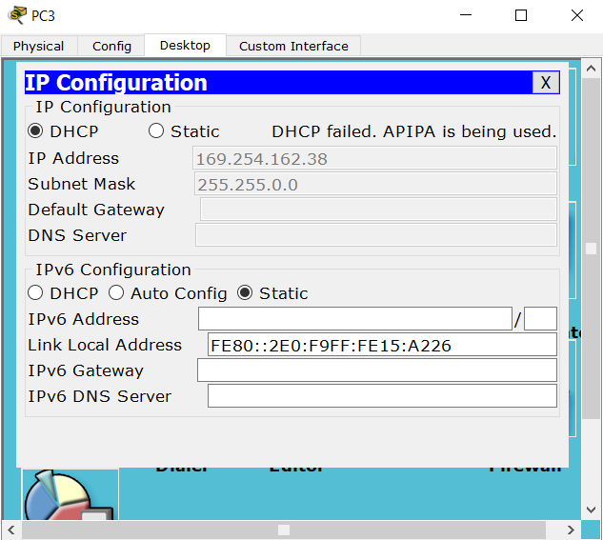
Имя хоста | До обновлени | После после обновления
PCO | 11.62.11.185 | 11.62.11.185
PC1 | 11.62.11.184 | 11.62.11.184
PC2 | 11.62.11.183 | 169.254.220.205
PC3 | 11.62.11.182 | 169.254.162.38
PC4 | 11.62.11.180 | 11.62.11.180
PC5 | 11.62.11.181 | 11.62.11.181
PC6 | 11.62.11.186 | 11.62.11.186
PC7 | 11.62.11.11 | 11.62.11.11
Поскольку все DHCP-сервера были отключены, следовательно никто не мог по протоколу DHCP назначить ip-адрес клиентам после сброса старого ip. Таким образом, вместе DHCP был использован протокол APIPA, пользующийся своей внутренней логикой конфигурации ip адреса клиента.
  - Выполните три разных пинга:
- между двумя узлами, которые не были обновлены;
- между двумя узлами, которые были обновлены;
- между двумя узлами, один из которых был обновлен, а другой нет.

Полученные результаты (пинг прошел удачно или неудачно и почему) занести в таблицу. По желанию можете воспользоваться инструментом «лупа»
n/n |  | Результат пинга  Вырезать скриншот и вставить в таблицу
1 | Между двумя узлами, которые не были обновлены.  Вставить IP-адреса из записи команды ping | 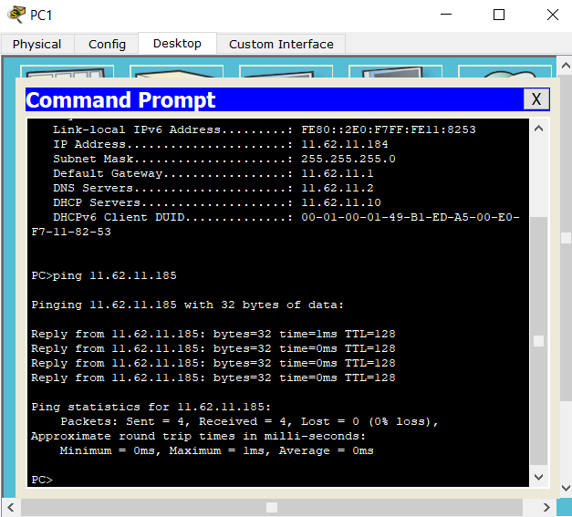  11.62.11.185  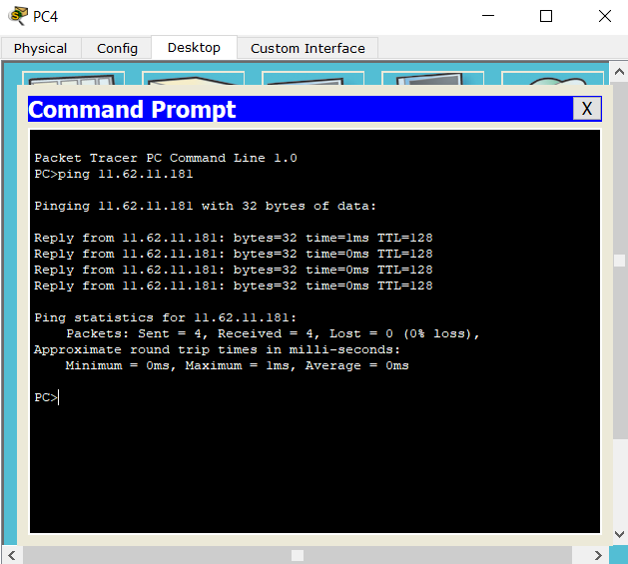  11.62.11.181
2 | Между двумя узлами, которые были обновлены;  Вставить IP-адреса из записи команды ping | 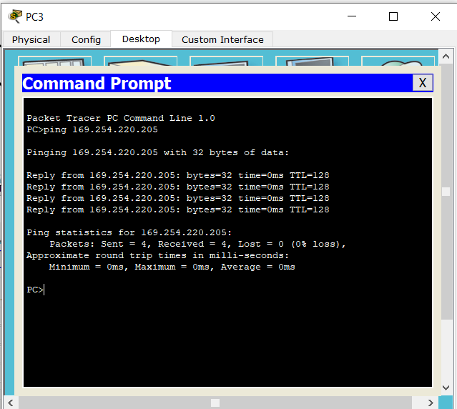  169.254.220.205
3 | Между двумя узлами, один из которых был обновлен, а другой нет.  Вставить IP-адреса из записи команды ping | 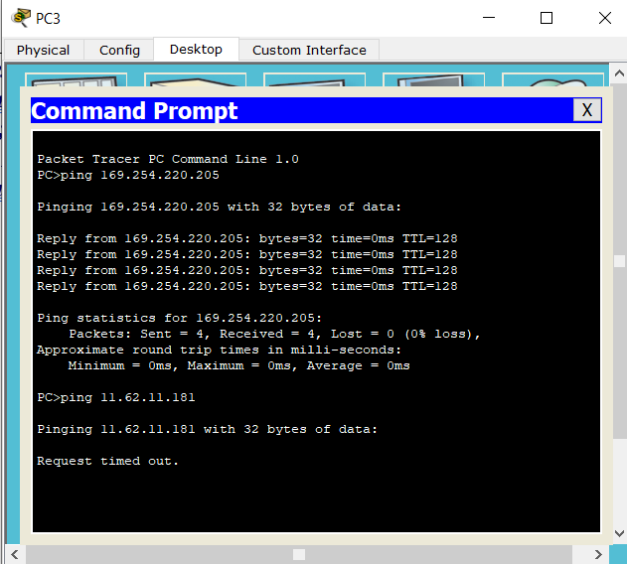  11.62.11.181

Таким образом, удалось пропинговать узлы, которые были не изменены между собой, и те, которые были изменены также между собой. Но отправить пакеты с обновлённого адреса на старый не удалось. Пакеты не дошли из-за того, что компьютеры оказались в разных ip-подсетях. Старые адреса (DHCP) и новые (APIPA). Для обмена данным между разными ip-подсетями необходим маршрутизатор (шлюз), который в данном случае выполнялся DHCP-сервером, но он был отключен, соответственно пакеты между разными ip-подсетями не доходят. Хаб же выполняет лишь физическую связь компьютеров.

2. Конфигурирование маршрутизатора Cisco
в качестве сервера DHCP

2.1 Задание 2. Сконфигурировать маршрутизатор Cisco в качестве сервера DHCP
Спроектировать схему (рисунок 2 [лаб.06]; т.е. третья подсеть) подключения группы компьютеров через коммутатор к маршрутизатору.

2.2 Настройка DHCP в CLI

2.3. Выполнение задания 2 (модель №3)
Для отработки задания 2 выполните следующие действия:
- Реализовать схему сети аналогичную приведенной на рисунке 2 (лаб-06).
- Присвоить имена маршрутизаторам и хостам по принятым ранее правилам.
- Создайте пул адресов DHCP с именем pool_Номер вашего варианта задания.
Из пула адресов исключите около 50% адресов.
Какие адреса пула Вы выбрали? 11.62.11.10 – 11.62.11.120
Доменное имя выбрать по правилу: FIOстудента.FPMI.by
Router>enable
Router#configure terminal
Router(config)#hostname R1
- Выполните все этапы 1-8 (кроме 7) подраздела настройки DHCP в CLI
Для настройки DHCP в CLI пройдите восемь этапов (шагов) [лаб-06].

Создать пул адресов DHCP (шаг №1)
R1(config)#ip dhcp pool pool_44

Указать подсеть (шаг №2)
R1(dhcp-config)#network 11.62.11.0 255.255.255.0

Исключить IP-адреса. (шаг №3)
R1(dhcp-config)#ip dhcp excluded-address 11.62.11.0 11.62.11.10

Указать доменное имя. (шаг №4)
R1(config)#ip domain name KlimentijKovalevksij.FPMI.by

Указать IP-адрес сервера DNS. (шаг №5)
R1(dhcp-config)#dns-server 11.62.11.2

Выбрать маршрутизатор по умолчанию (шаг №6).
R1(dhcp-config)#default-router 11.62.11.1

Установить время аренды (шаг №7).
R1(dhcp-config)#lease 7
^
% Invalid input detected at '^' marker.
В данной версии Cisco Packet Tracer не работает эта команда.

Проверить конфигурацию (шаг №8).
R1#show running-config
Building configuration...

Current configuration : 804 bytes

version 12.4
no service timestamps log datetime msec
no service timestamps debug datetime msec
no service password-encryption

hostname R1
!
ip dhcp excluded-address 11.62.11.0 11.62.11.10
!
ip dhcp pool pool_44
network 11.62.11.0 255.255.255.0
default-router 11.62.11.1
dns-server 11.62.11.2
ip dhcp pool poll_44
default-router 11.62.11.1
!
!
ip cef
no ipv6 cef

- В разработанной модели №3 подсети (рисунок 2) подписать IP-адрес интерфейса маршрутизатора.

Вставить скриншот схемы 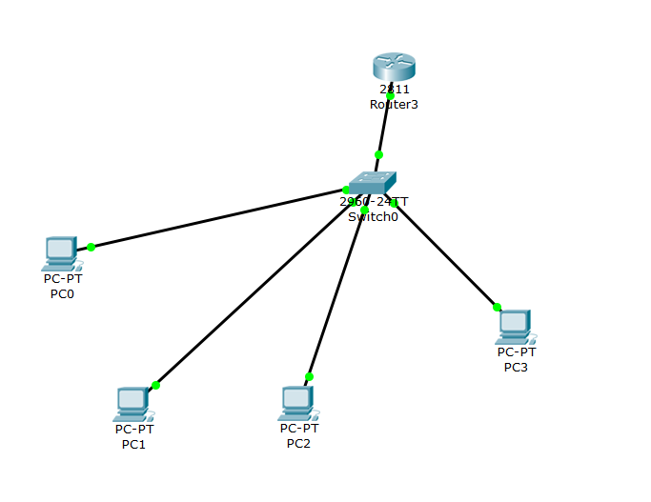 модели №3
Рисунок 2

Представить скриншоты настройки DHCP-сервера на маршрутизаторе.
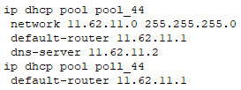
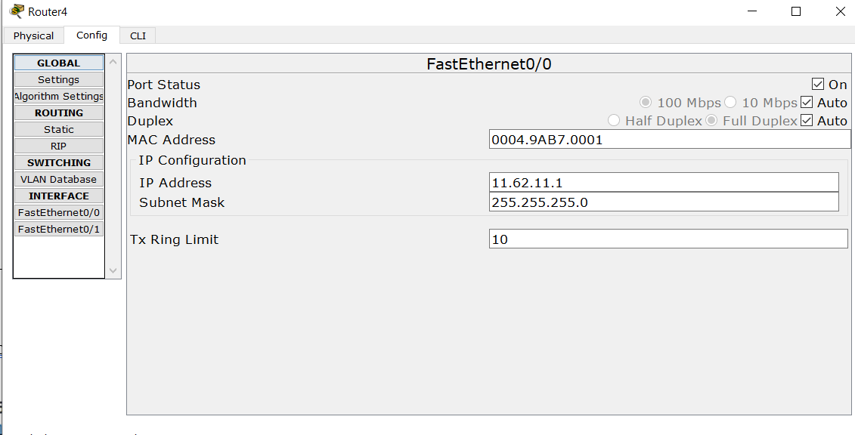
- Из набора рабочих станций выберите два хоста на ваше усмотрение и проверьте
(как это сделать?) настройки полученные от протокола DHCP.
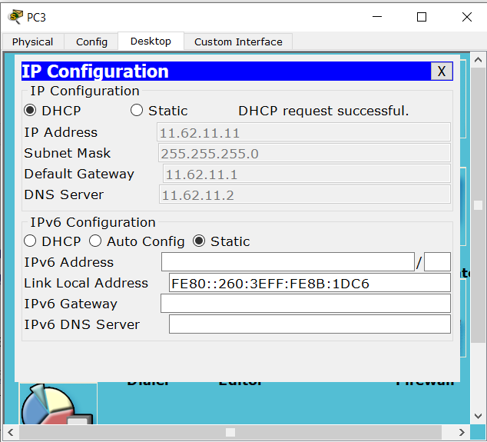
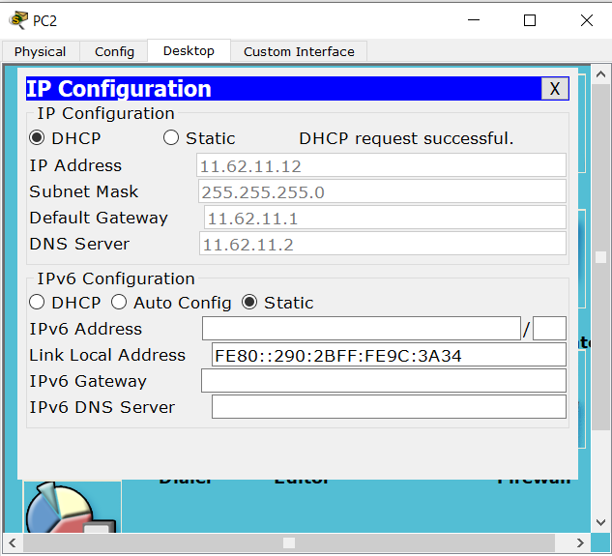
Таким образом, при выборе DHCP компьютерам назначаются адреса, которые не исключены из пула адресов в маршрутизаторе.
- На любых двух ПК освободите IP – адреса и через некоторое время обновите их. Отразите в отчете, какие IP – адреса были до обновления и какие IP – адреса стали после обновления.
Вставить скриншоты и комментарий
Проиллюстрировать таблицей вида и прокомментировать результат
Имена выбранных хостов | До обновлени | После после обновления
PC2 | 11.62.11.12 | 11.62.11.11
PC3 | 11.62.11.11 | 11.62.11.12

Ip-адреса поменялись местами, потому что я отрпавил запрос на присвоение DHCP-адреса в обратном порядке, не в том, в котором выключал.
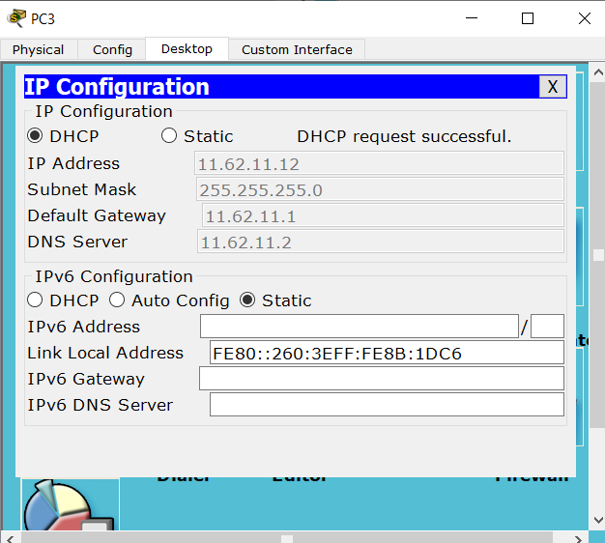
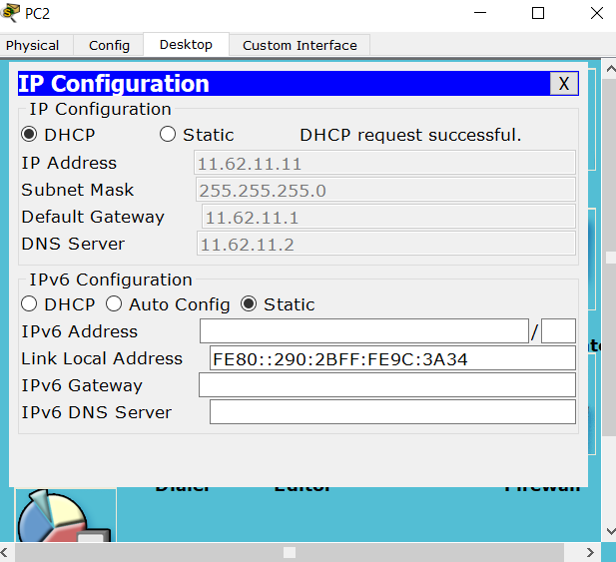

3. Задание 3
На личном ноутбуке войдите в сеть БГУ. Определите IP-адреса интерфейсов вашего ПК. Аналогичные процедуры выполните в БГУ через день и в любой другой сети (например, дома) Заполните следующую таблицу. Если нет личного ноутбука, то выполните пункт задания, используя смартфон и Wi-Fi.
n/n | Сетевой интерфейс  ноутбука (смартфона)  (MAC-адрес) | IP-адрес в сети БГУ | IP-адрес в любой другой сети (дома, на вокзале, “Столице”, гипермаркете и др.)
1. | d0:81:7a:ab:fc:18 |  | 192.168.0.54
2.
3.
Таким образом, IP-адрес присуждается разный в разных сетях, но MAC-адрес является постоянным.

5. Дополнительное задание 5 (только для желающих!)
Дайте развернутые ответы на поставленные вопросы:

- На рисунке 1 использовался hub. а на рисунке 2 коммутатор. В чем принципиальное отличие этих двух сетевых устройств?
Хаб – физический модуль, коммутатор – канальный модуль.
- Сколько DHCP - серверов достаточно, чтобы обслужить сеть, разделенную двумя маршрутизаторами? Ваше решение вопроса.
Достаточно одного сервера, подключенного к этим двум маршрутизаторам. Таким образом, две сети объединиться в одну и один DHCP-сервер будет хранить ip-адреса, уде разданные клиентам из двух подсетей.
- Опишите этапы работы протокола DHCP.
- Легенда.
В студенческом общежитии живет 400 студентов, каждый из студентов имеет собственный ноутбук. В общежитии оборудована специальная комната, в которой развернута компьютерная сеть (wi-fi-точки доступа нет), имеющая 25 коннекторов для подключения кабелей (витой парой) к компьютерам. Время от времени студенты работают в этом компьютерном классе, подключая свои ноутбуки кабелем к сети. Продолжительность сеанса не более двух часов.
- Возникает проблема — кто и как будет конфигурировать компьютеры, состав которых постоянно меняется?
При отключении комьютера будет ip-адрес становиться свободным, новому подключаемому ПК будет даваться свободный адрес.
- Каким количеством IP- адресов должен располагать администратор этой компьютерной сети?
28. Один следует отдать под основной шлюз, один – под DNS сервер, один – под сервер. Остальные раздаются клиентам.
- Что должен сделать администратор этой компьютерной сети, чтобы автоматизировать процесс подключения к сети без процедуры конфигурирования каждым студентом своего ноутбука при каждом посещении компьютерного класса?
Сконфигурировать DHCP-сервер, чтобы автоматически давались свободные ip-адреса из пула для подключаемых студентов.
- Какое предполагается назначение IP-адресов (статическое или динамическое)?
Динамическое

